近零能耗
建筑能效报告书
公共建筑

工程名称 | 新建项目
工程地点 | 天津-天津
设计编号
建设单位
设计单位
设 计 人
审 核 人
审 定 人
设计日期 | 2024年12月24日

采用软件 | 超低能耗PHES2024
软件版本 | 20240430(SP1)
研发单位 | 北京绿建软件股份有限公司
正版授权码 | T15081564710
目 录

1 建筑概况 4
2 评估依据 4
3 气象数据 4
3.1 气象地点 4
3.2 逐日干球温度表 5
3.3 逐月辐照量表 5
3.4 峰值工况 5
4 围护结构 6
4.1 工程材料 6
4.2 屋顶 6
4.2.1 屋顶构造一 6
4.3 天窗类型 7
4.4 外墙 7
4.4.1 外墙相关构造 7
4.4.2 外墙平均热工特性 8
4.5 地面 9
4.5.1 地面相关构造 9
4.5.2 地面平均热工特性 9
4.6 挑空楼板 9
4.6.1 挑空楼板构造一 9
4.7 采暖与非采暖楼板 10
4.7.1 控温与非控温楼板构造一 10
4.8 采暖与非采暖隔墙 10
4.8.1 采暖与非采暖隔墙相关构造 10
4.8.2 采暖与非采暖隔墙平均热工特性 11
4.9 外窗热工 11
4.9.1 外窗 11
4.9.2 外遮阳类型 11
4.9.3 总体热工性能 11
4.10 外门 12
4.11 分隔采暖与非采暖空间的户门 12
4.12 外窗气密性 12
4.13 外门气密性 12
4.14 户门气密性 12
4.15 规定项检查 13
5 围护结构概况 13
6 设计建筑 14
6.1 房间类型 14
6.1.1 房间参数表 14
6.1.2 作息时间表 14
6.2 系统类型 14
6.2.1 系统分区 14
6.2.2 热回收参数 15
6.3 制冷系统 15
6.3.1 多联机/单元式空调能耗 15
6.4 供暖系统 15
6.4.1 多联机/单元式热泵能耗 15
6.5 照明 15
6.6 电梯 16
6.6.1 直梯 16
6.7 光伏发电 16
6.8 负荷分项统计 16
6.9 逐月负荷表 17
7 基准建筑 18
7.1 房间类型 18
7.1.1 房间参数表 18
7.1.2 作息时间表 19
7.2 系统类型 19
7.3 制冷系统 19
7.3.1 默认冷源 19
7.4 供暖系统 20
7.4.1 默认热源 20
7.5 照明 20
7.6 电梯 21
7.6.1 直梯 21
7.7 负荷分项统计 21
7.8 逐月负荷表 22
8 能效结果 23
8.1 建筑能耗 23
8.2 可再生能源利用 26
8.3 结论 27
9 附录 28
9.1 工作日/节假日人员逐时在室率(%) 28
9.2 工作日/节假日照明开关时间表(%) 29
9.3 工作日/节假日设备逐时使用率(%) 30
9.4 工作日/节假日空调系统运行时间表(1:开,0:关) 31
9.5 工作日/节假日新风运行时间表(%) 31

建筑概况
工程名称 | 新建项目
工程地点 | 天津-天津
地理位置 | 北纬：39.00° | 东经：117.16°
建筑面积(m²) | 地上4263 地下0
建筑层数 | 地上2 地下0
建筑高度（m） | 地上8.4 地下0.0
建筑体积(m³) | 17905.69
建筑外表面积(m²) | 3975.28
建筑气密性（换气次数N50） | 0.60
建筑类型细化 | 办公建筑
北向角度 | 90
结构类型
外墙太阳辐射吸收系数 | 0.65
屋顶太阳辐射吸收系数 | 0.50
控温期 | 供冷期:6.10-9.15,供暖期:11.5-3.15

评估依据
1. 《近零能耗建筑技术标准》(GB/T51350-2019)
2. 《公共建筑节能设计标准》(GB50189-2015)
3. 《民用建筑热工设计规范》(GB50176-2016-2016)
4. 《建筑幕墙、门窗通用技术条件》(GB/T31433-2015)

气象数据

气象地点
天津-天津, 《建筑节能气象参数标准》

逐日干球温度表
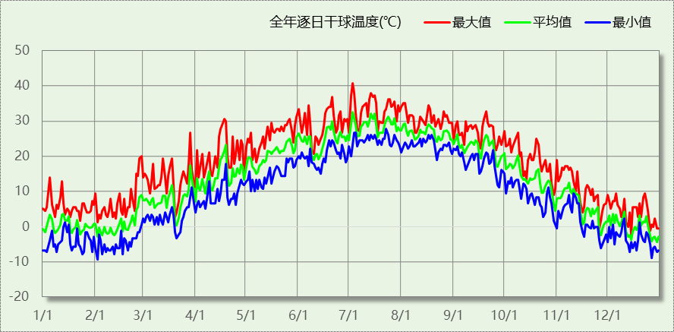

逐月辐照量表
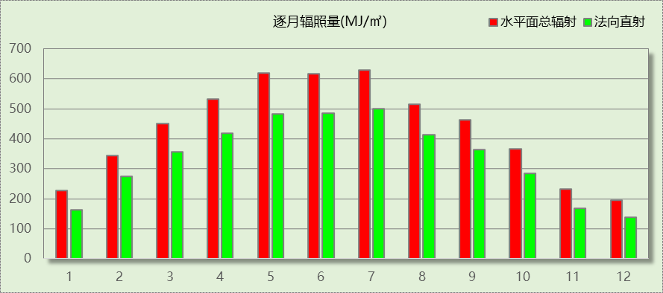

峰值工况
气象数据 | 时刻 | 干球温度(℃) | 湿球温度(℃) | 含湿量(g/kg) | 焓值(kj/kg)
最热 | 07月02日15时 | 40.6 | 24.4 | 13.1 | 74.5
最冷 | 02月01日07时 | -9.4 | -11.1 | 0.8 | -7.5

围护结构

工程材料
材料名称 | 导热系数λ | 蓄热系数S | 密度ρ | 比热容Cp | 蒸汽渗透  系数u | 数据来源
材料名称 | W/(m.K) | W/(㎡.K) | kg/m³ | J/(kg.K) | g/(m.h.kPa) | 数据来源
水泥砂浆 | 0.930 | 11.370 | 1800.0 | 1050.0 | 0.0210 | 民用建筑热工设计规范 GB50176-2016
聚苯乙烯泡沫塑料（灰板） | 0.033 | 0.280 | 20.0 | 1380.0 | 0.0162 | 民用建筑热工设计规范 GB50176-2016
混合砂浆 | 0.870 | 10.750 | 1700.0 | 1074.4 | 0.0975 | 民用建筑热工设计规范 GB50176-2016
钢筋混凝土 | 1.740 | 17.200 | 2500.0 | 920.0 | 0.0158 | 民用建筑热工设计规范 GB50176-2016
挤塑聚苯板(ρ=25-32) | 0.030 | 0.320 | 28.5 | 1647.0 | 0.0162 | 民用建筑热工设计规范 GB50176-2016
加气混凝土、泡沫混凝土(ρ=700) | 0.180 | 3.100 | 700.0 | 1050.0 | 0.0998 | 民用建筑热工设计规范 GB50176-2016
混凝土多孔砖(190六孔砖） | 0.750 | 7.490 | 1450.0 | 709.4 | 0.0010 | 民用建筑热工设计规范 GB50176-2016
岩棉板(ρ=60-160) | 0.041 | 0.615 | 110.0 | 1220.0 | 0.4880 | 民用建筑热工设计规范 GB50176-2016
c20细石混凝土(ρ=2300) | 1.510 | 15.243 | 2300.0 | 920.0 | 0.0173 | 民用建筑热工设计规范 GB50176-2016
轻骨料混凝土(找坡层) | 0.300 | 5.000 | 1050.0 | 1091.3 | 0.0140 | 民用建筑热工设计规范 GB50176-2016

屋顶

屋顶构造一
材料名称  （由上到下） | 厚度δ | 导热系数λ | 蓄热系数S | 修正  系数 | 热阻R | 热惰性  指标
材料名称  （由上到下） | (mm) | W/(m.K) | W/(㎡.K) | α | (㎡K)/W | D=R*S
水泥砂浆 | 10 | 0.930 | 11.370 | 1.00 | 0.011 | 0.122
c20细石混凝土(ρ=2300) | 20 | 1.510 | 15.243 | 1.00 | 0.013 | 0.202
挤塑聚苯板(ρ=25-32) | 100 | 0.030 | 0.320 | 1.10 | 3.030 | 1.067
轻骨料混凝土(找坡层) | 20 | 0.300 | 5.000 | 1.50 | 0.044 | 0.333
钢筋混凝土 | 90 | 1.740 | 17.200 | 1.00 | 0.052 | 0.890
混合砂浆 | 10 | 0.870 | 10.750 | 1.00 | 0.011 | 0.124
各层之和∑ | 250 | － | － | － | 3.162 | 2.737
外表面太阳辐射吸收系数 | 0.50[默认]
传热系数K=1/(0.15+∑R) | 0.30

天窗类型
序号 | 构造名称 | 构造编号 | 传热系数 | 夏季综合  太阳得热系数 | 冬季综合  太阳得热系数 | 备注
1 | 60系列内平开下悬铝合金窗[5Low-E+16A+5] | 109 | 2.50 | 0.37 | 0.37
平均 |  |  | 2.50 | 0.37 | 0.37

外墙

外墙相关构造

填充墙构造一
材料名称  （由外到内） | 厚度δ | 导热系数λ | 蓄热系数S | 修正  系数 | 热阻R | 热惰性  指标
材料名称  （由外到内） | (mm) | W/(m.K) | W/(㎡.K) | α | (㎡K)/W | D=R*S
水泥砂浆 | 10 | 0.930 | 11.370 | 1.00 | 0.011 | 0.122
岩棉板(ρ=60-160) | 100 | 0.041 | 0.615 | 1.10 | 2.217 | 1.500
加气混凝土、泡沫混凝土(ρ=700) | 180 | 0.180 | 3.100 | 1.25 | 0.800 | 3.100
混合砂浆 | 10 | 0.870 | 10.750 | 1.00 | 0.011 | 0.124
各层之和∑ | 300 | － | － | － | 3.040 | 4.846
外表面太阳辐射吸收系数 | 0.65[默认]
传热系数K=1/(0.15+∑R) | 0.31

热桥柱构造一
材料名称  （由外到内） | 厚度δ | 导热系数λ | 蓄热系数S | 修正  系数 | 热阻R | 热惰性  指标
材料名称  （由外到内） | (mm) | W/(m.K) | W/(㎡.K) | α | (㎡K)/W | D=R*S
水泥砂浆 | 10 | 0.930 | 11.370 | 1.00 | 0.011 | 0.122
挤塑聚苯板(ρ=25-32) | 80 | 0.030 | 0.320 | 1.10 | 2.424 | 0.853
钢筋混凝土 | 200 | 1.740 | 17.200 | 1.00 | 0.115 | 1.977
混合砂浆 | 10 | 0.870 | 10.750 | 1.00 | 0.011 | 0.124
各层之和∑ | 300 | － | － | － | 2.561 | 3.076
外表面太阳辐射吸收系数 | 0.65[默认]
传热系数K=1/(0.15+∑R) | 0.37

外墙平均热工特性
1. 南向
构造名称 | 构件  类型 | 面积(㎡) | 面积所占比例 | 传热系数K  W / (㎡K) | 热惰性  指标D | 太阳辐射  吸收系数
填充墙构造一 | 主墙体 | 347.25 | 0.913 | 0.31 | 4.85 | 0.65
热桥柱构造一 | 热桥柱 | 32.97 | 0.087 | 0.37 | 3.08 | 0.65
合计 |  | 380.22 | 1.000 | 0.32 | 4.69 | 0.65
2. 北向
构造名称 | 构件  类型 | 面积(㎡) | 面积所占比例 | 传热系数K  W / (㎡K) | 热惰性  指标D | 太阳辐射  吸收系数
填充墙构造一 | 主墙体 | 371.67 | 0.921 | 0.31 | 4.85 | 0.65
热桥柱构造一 | 热桥柱 | 31.92 | 0.079 | 0.37 | 3.08 | 0.65
合计 |  | 403.59 | 1.000 | 0.32 | 4.71 | 0.65
3. 东向
构造名称 | 构件  类型 | 面积(㎡) | 面积所占比例 | 传热系数K  W / (㎡K) | 热惰性  指标D | 太阳辐射  吸收系数
填充墙构造一 | 主墙体 | 275.82 | 0.931 | 0.31 | 4.85 | 0.65
热桥柱构造一 | 热桥柱 | 20.58 | 0.069 | 0.37 | 3.08 | 0.65
合计 |  | 296.40 | 1.000 | 0.32 | 4.72 | 0.65
4. 西向
构造名称 | 构件  类型 | 面积(㎡) | 面积所占比例 | 传热系数K  W / (㎡K) | 热惰性  指标D | 太阳辐射  吸收系数
填充墙构造一 | 主墙体 | 272.19 | 0.919 | 0.31 | 4.85 | 0.65
热桥柱构造一 | 热桥柱 | 23.94 | 0.081 | 0.37 | 3.08 | 0.65
合计 |  | 296.13 | 1.000 | 0.32 | 4.70 | 0.65
5. 总体
构造名称 | 构件  类型 | 面积(㎡) | 面积所占比例 | 传热系数K  W / (㎡K) | 热惰性  指标D | 太阳辐射  吸收系数
填充墙构造一 | 主墙体 | 1266.93 | 0.921 | 0.31 | 4.85 | 0.65
热桥柱构造一 | 热桥柱 | 109.41 | 0.079 | 0.37 | 3.08 | 0.65
合计 |  | 1376.34 | 1.000 | 0.32 | 4.71 | 0.65

地面

地面相关构造

地面构造一
材料名称 | 厚度δ | 导热系数λ | 蓄热系数S | 修正  系数 | 热阻R | 热惰性  指标
材料名称 | (mm) | W/(m.K) | W/(㎡.K) | α | (㎡K)/W | D=R*S
水泥砂浆 | 20 | 0.930 | 11.370 | 1.00 | 0.022 | 0.245
挤塑聚苯板(ρ=25-32) | 55 | 0.030 | 0.320 | 1.10 | 1.667 | 0.587
钢筋混凝土 | 120 | 1.740 | 17.200 | 1.00 | 0.069 | 1.186
各层之和∑ | 195 | － | － | － | 1.757 | 2.017
保温材料层R | 1.667
传热系数K=1/(1/0.30+∑R) | 0.20
备注：用灰色显示的材料是非保温材料。

地面构造一
材料名称 | 厚度δ | 导热系数λ | 蓄热系数S | 修正  系数 | 热阻R | 热惰性  指标
材料名称 | (mm) | W/(m.K) | W/(㎡.K) | α | (㎡K)/W | D=R*S
水泥砂浆 | 20 | 0.930 | 11.370 | 1.00 | 0.022 | 0.245
挤塑聚苯板(ρ=25-32) | 20 | 0.030 | 0.320 | 1.10 | 0.606 | 0.213
钢筋混凝土 | 120 | 1.740 | 17.200 | 1.00 | 0.069 | 1.186
各层之和∑ | 160 | － | － | － | 0.697 | 1.644
保温材料层R | 0.606
传热系数K=1/(1/0.52+∑R) | 0.40
备注：用灰色显示的材料是非保温材料。

地面平均热工特性
构造名称 | 面积(㎡) | 面积所占比例 | 传热系数K  W / (㎡K) | 热惰性  指标D
地面构造一 | 1088.99 | 0.520 | 0.20 | 2.02
地面构造一 | 1005.17 | 0.480 | 0.40 | 1.64
合计 | 2094.17 | 1.000 | 0.29 | 1.84

挑空楼板

挑空楼板构造一
材料名称  （由上到下） | 厚度δ | 导热系数λ | 蓄热系数S | 修正  系数 | 热阻R | 热惰性  指标
材料名称  （由上到下） | (mm) | W/(m.K) | W/(㎡.K) | α | (㎡K)/W | D=R*S
水泥砂浆 | 10 | 0.930 | 11.370 | 1.00 | 0.011 | 0.122
挤塑聚苯板(ρ=25-32) | 80 | 0.030 | 0.320 | 1.10 | 2.424 | 0.853
钢筋混凝土 | 100 | 1.740 | 17.200 | 1.00 | 0.057 | 0.989
混合砂浆 | 10 | 0.870 | 10.750 | 1.00 | 0.011 | 0.124
各层之和∑ | 200 | － | － | － | 2.504 | 2.088
传热系数K=1/(0.15+∑R) | 0.38

采暖与非采暖楼板

控温与非控温楼板构造一
材料名称 | 厚度δ | 导热系数λ | 蓄热系数S | 修正  系数 | 热阻R | 热惰性  指标
材料名称 | (mm) | W/(m.K) | W/(㎡.K) | α | (㎡K)/W | D=R*S
水泥砂浆 | 10 | 0.930 | 11.370 | 1.00 | 0.011 | 0.122
岩棉板(ρ=60-160) | 120 | 0.041 | 0.615 | 1.10 | 2.661 | 1.800
钢筋混凝土 | 100 | 1.740 | 17.200 | 1.00 | 0.057 | 0.989
混合砂浆 | 10 | 0.870 | 10.750 | 1.00 | 0.011 | 0.124
各层之和∑ | 240 | － | － | － | 2.740 | 3.034
传热系数K=1/(0.22+∑R) | 0.34

采暖与非采暖隔墙

采暖与非采暖隔墙相关构造

控温与非控温隔墙构造一
材料名称 | 厚度δ | 导热系数λ | 蓄热系数S | 修正  系数 | 热阻R | 热惰性  指标
材料名称 | (mm) | W/(m.K) | W/(㎡.K) | α | (㎡K)/W | D=R*S
水泥砂浆 | 10 | 0.930 | 11.370 | 1.00 | 0.011 | 0.122
加气混凝土、泡沫混凝土(ρ=700) | 220 | 0.180 | 3.100 | 1.25 | 0.978 | 3.789
混合砂浆 | 10 | 0.870 | 10.750 | 1.00 | 0.011 | 0.124
各层之和∑ | 240 | － | － | － | 1.000 | 4.035
传热系数K=1/(0.17+∑R) | 0.86

控温房间隔墙构造一
材料名称 | 厚度δ | 导热系数λ | 蓄热系数S | 修正  系数 | 热阻R | 热惰性  指标
材料名称 | (mm) | W/(m.K) | W/(㎡.K) | α | (㎡K)/W | D=R*S
水泥砂浆 | 20 | 0.930 | 11.370 | 1.00 | 0.022 | 0.245
加气混凝土、泡沫混凝土(ρ=700) | 200 | 0.180 | 3.100 | 1.25 | 0.889 | 3.444
混合砂浆 | 20 | 0.870 | 10.750 | 1.00 | 0.023 | 0.247
各层之和∑ | 240 | － | － | － | 0.933 | 3.936
传热系数K=1/(0.22+∑R) | 0.87

采暖与非采暖隔墙平均热工特性
构造名称 | 面积(㎡) | 面积所占比例 | 传热系数K  W / (㎡K) | 热惰性  指标D
控温与非控温隔墙构造一 | 1797.73 | 0.993 | 0.86 | 4.04
控温房间隔墙构造一 | 11.97 | 0.007 | 0.87 | 3.94
合计 | 1809.70 | 1.000 | 0.86 | 4.03

外窗热工

外窗
序号 | 构造名称 | 构造  编号 | 传热  系数 | 窗遮阳  系数 | 可见光  透射比 | 数据来源
1 | 60系列内平开下悬铝合金窗[5Low-E+16A+5] | 18 | 2.50 | 0.43 | 0.620
1 | 60系列内平开下悬铝合金窗[5Low-E+16A+5] | 窗编号
1 | 60系列内平开下悬铝合金窗[5Low-E+16A+5] | C0924，C1224，C1824

外遮阳类型
本工程无此项内容

总体热工性能
朝向 | 面积 | 传热系数 | 夏季综合  太阳得热系数 | 冬季综合  太阳得热系数 | 窗墙比 | 标准要求 | 结论
南向 | 116.64 | 2.50 | 0.37 | 0.37 | 0.23 | K≤1.50, SHGCSum≤0.30, SHGCWin≥0.45 | 不需要
北向 | 129.60 | 2.50 | 0.37 | 0.37 | 0.24 | K≤1.50, SHGCSum≤0.30, SHGCWin≥0.45 | 不需要
东向 | 54.72 | 2.50 | 0.37 | 0.37 | 0.15 | K≤1.50, SHGCSum≤0.30, SHGCWin≥0.45 | 不需要
西向 | 51.84 | 2.50 | 0.37 | 0.37 | 0.14 | K≤1.50, SHGCSum≤0.30, SHGCWin≥0.45 | 不需要
综合平均 | 352.80 | 2.50 | 0.37 | 0.37 | 0.20
标准依据 | 《近零能耗建筑技术标准》(GB/T51350-2019)第6.1.5条
标准要求 | K和SHGC值可按表6.1.5-2选取
结论 | 不需要
注：本表所统计的外窗包含凸窗。

外门
构造名称 | 面积(㎡) | 面积  所占比例 | 传热系数K  [W/(㎡.K)]
金属三防门(硅酸铝板保温-普通型) | 46.20 | 1.000 | 1.50
综合平均 | 46.20 | 1.000 | 1.50
标准依据 | 《近零能耗建筑技术标准》(GB/T51350-2019)第6.1.6条
标准要求 | K值宜符合第6.1.6条的要求(K≤1.50)
结论 | 适宜

分隔采暖与非采暖空间的户门
本工程无此项内容

外窗气密性
最不利气密性等级 | 8级（窗编号：C0924）
外窗气密性措施
标准依据 | 《近零能耗建筑技术标准》第6.1.4条，分级与检测方法《建筑幕墙、门窗通用技术条件》(GB/T31433-2015)
标准要求 | 外窗及外门户门气密性不宜低于《建筑幕墙、门窗通用技术条件》(GB/T31433-2015)的8级
结论 | 适宜

外门气密性
最不利气密性等级 | 8级（窗编号：）
外门气密性措施
标准依据 | 《近零能耗建筑技术标准》第6.1.4条，分级与检测方法《建筑幕墙、门窗通用技术条件》(GB/T31433-2015)
标准要求 | 外窗及外门户门气密性不宜低于《建筑幕墙、门窗通用技术条件》(GB/T31433-2015)的6级
结论 | 适宜

户门气密性
最不利气密性等级 | －
户门气密性措施
标准依据 | 《近零能耗建筑技术标准》第6.1.4条，分级与检测方法《建筑幕墙、门窗通用技术条件》(GB/T31433-2015)
标准要求 | 外窗及外门户门气密性不宜低于《建筑幕墙、门窗通用技术条件》(GB/T31433-2015)的6级
结论 | －

规定项检查
序号 | 检查项 | 结论
1 | 屋顶 | 不需要
2 | 天窗类型 | 不需要
3 | 外墙 | 不需要
4 | 地面 | 不需要
5 | 挑空楼板 | 不需要
6 | 采暖与非采暖楼板 | 不需要
7 | 采暖与非采暖隔墙 | 不需要
8 | 外窗热工 | 不需要
9 | 外门 | 适宜
10 | 外窗气密性 | 适宜
11 | 外门气密性 | 适宜
12 | 户门气密性 | 适宜

围护结构概况

 |  | 设计建筑 |  |  | 基准建筑
屋顶传热系数K  和热惰性指标 D |  | 0.30  2.74 |  |  | 0.45  2.35
外墙传热系数K  和热惰性指标 D |  | 0.32  4.71 |  |  | 0.50  4.04
挑空(或架空)楼板传热系数K  和热惰性指标 D |  | 0.38  2.09 |  |  | 0.50  1.86
天窗传热系数K  和太阳得热系数 SHGC |  | 2.50  0.37 |  |  | 2.40  －－
外窗（包括透明幕墙） | 朝向 | 窗墙比 | 传热  系数 | 太阳得热系数 | 窗墙比 | 传热  系数 | 太阳得热系数
外窗（包括透明幕墙） | 南向 | 0.23 | 2.50 | 0.37 | 0.23 | 2.70 | 0.52
外窗（包括透明幕墙） | 北向 | 0.24 | 2.50 | 0.37 | 0.24 | 2.70 | －－
外窗（包括透明幕墙） | 东向 | 0.15 | 2.50 | 0.37 | 0.15 | 3.00 | －－
外窗（包括透明幕墙） | 西向 | 0.14 | 2.50 | 0.37 | 0.14 | 3.00 | －－
备注：
1. 传热系数的单位W/(m2.k)，其他参数无量纲.
2. 屋顶和外墙的传热系数K和热情性指标D指平均值.
3. 参照建筑：“— —”代表参照建筑不要求，取值同设计建筑.

设计建筑

房间类型

房间参数表
房间类型 | 空调  温度℃ | 供暖  温度℃ | 新风量 | 渗透风  换气次数 | 人员密度 | 照明功率  密度 | 电器设备  功率
一般超市 | 26 | 20 | 30(m³/h.人) | 0(次/h) | 2.5(㎡/人) | 9(W/㎡) | 13(W/㎡)
会议室 | 26 | 20 | 30(m³/h.人) | 0(次/h) | 3.33(㎡/人) | 8(W/㎡) | 5(W/㎡)
卫生间 | 26 | 20 | 30(m³/h.人) | 0(次/h) | 10(㎡/人) | 8(W/㎡) | 13(W/㎡)
厨房 | 26 | 20 | 30(m³/h.人) | 0(次/h) | 10(㎡/人) | 6(W/㎡) | 0(W/㎡)
大厅 | 26 | 20 | 30(m³/h.人) | 0(次/h) | 20(㎡/人) | 5(W/㎡) | 0(W/㎡)
庭院 | － | － | 30(m³/h.人) | 0(次/h) | 4(㎡/人) | 8(W/㎡) | 10(W/㎡)
普通办公室 | 26 | 20 | 30(m³/h.人) | 0(次/h) | 10(㎡/人) | 8(W/㎡) | 13(W/㎡)
楼梯间 | － | － | 20(m³/h.人) | 0(次/h) | 50(㎡/人) | 0(W/㎡) | 0(W/㎡)
治疗室、诊室 | 26 | 20 | 2(次/h) | 0(次/h) | 6.7(㎡/人) | 5.5(W/㎡) | 0(W/㎡)
活动类房间 | 26 | 20 | 30(m³/h.人) | 2(次/h) | 4(㎡/人) | 10(W/㎡) | 10(W/㎡)
空房间 | － | － | 20(m³/h.人) | 0(次/h) | 50(㎡/人) | 0(W/㎡) | 0(W/㎡)
设备间 | － | － | 0(m³/h.人) | 0(次/h) | 0(人) | 5(W/㎡) | 0(W/㎡)
走廊 | 26 | 20 | 30(m³/h.人) | 0(次/h) | 20(㎡/人) | 5(W/㎡) | 0(W/㎡)
酒吧、茶座 | 26 | 20 | 30(m³/h.人) | 0(次/h) | 2(㎡/人) | 8(W/㎡) | 0(W/㎡)
阅览书画类 | 26 | 20 | 30(m³/h.人) | 2(次/h) | 4(㎡/人) | 10(W/㎡) | 10(W/㎡)
餐厅 | 26 | 20 | 30(m³/h.人) | 0(次/h) | 10(㎡/人) | 8(W/㎡) | 13(W/㎡)

作息时间表
详见附录

系统类型

系统分区
多联机系统编号 | 系列 | 型号 | 台数 | 性能参数
默认[大金] | VRV X7 | RUXYQ88BB～ | 2 | 制冷量(KW):492  制热量(KW):552  制冷能效比:3.55  制热能效比:4.06  APF:4.70

系统编号 | 系统类型 | 制冷  SEER | 制热  HSPF | 面积(㎡) | 包含的房间
默认[大金] | 多联式空调(热泵)机组 | － | － | 3109.80 | 所有房间

热回收参数
系统编号 | 热回收 | 供冷 |  | 供暖
系统编号 | 热回收 | 回收效率 | 启动温(焓)差 | 回收效率 | 启动温(焓)差
默认 | 显热回收 | 0.70 | 5℃ | 0.70 | 5(℃)

制冷系统

多联机/单元式空调能耗
系统编号 | 制冷SEER | 耗冷量(kWh) | 耗电量(kWh)
默认[大金] | － | 129553 | 24838
注：其中大金多联机根据逐时室外温度计算逐时能效比，进而计算耗电量。

供暖系统

多联机/单元式热泵能耗
系统编号 | 制热HSPF | 耗热量(kWh) | 耗电量(kWh)
默认[大金] | － | 134426 | 42689
注：其中大金多联机根据逐时室外温度计算逐时能效比，进而计算耗电量。

照明
房间类型 | 单位面积电耗  (kWh/㎡) | 房间个数 | 房间合计面积  (㎡) | 合计电耗  (kWh)
一般超市 | 36.30 | 1 | 102 | 3711
会议室 | 21.32 | 1 | 50 | 1075
卫生间 | 24.00 | 4 | 70 | 1678
厨房 | 21.92 | 4 | 55 | 1205
大厅 | 16.25 | 3 | 46 | 740
庭院 | 0.00 | 10 | 635 | 0
普通办公室 | 14.00 | 11 | 243 | 3399
楼梯间 | 0.00 | 10 | 183 | 0
治疗室、诊室 | 18.31 | 1 | 35 | 633
活动类房间 | 17.50 | 4 | 562 | 9831
空房间 | 0.00 | 4 | 51 | 0
设备间 | 0.00 | 1 | 21 | 0
走廊 | 15.00 | 8 | 1683 | 25247
酒吧、茶座 | 29.23 | 2 | 79 | 2304
阅览书画类 | 17.50 | 2 | 229 | 4010
餐厅 | 26.00 | 1 | 103 | 2668
总计 |  |  |  | 56500

电梯

直梯
名称 | 特定能量消耗(mWh/kgm) | 额定载重量(kg) | 速度(m/s) | 待机功率(W) | 运行时长(h/天) | 年运行天数 | 数量 | 全年电耗  (kWh)
直梯1 | 1.26 | 1350 | 1.75 | 200 | 1.5 | 365 | 2 | 15019
总计 |  |  |  |  |  |  |  | 15019

光伏发电
月 | 发电量(kWh)
1 | 4840
2 | 5980
3 | 8070
4 | 8550
5 | 9200
6 | 7810
7 | 7150
8 | 7300
9 | 7300
10 | 6020
11 | 3890
12 | 4540
总计 | 80650

负荷分项统计
分类 | 围护传热 | 室内得热 | 窗日射 | 新风/渗透 | 热回收 | 合计
供暖(kWh/㎡) | -21.95 | 7.62 | 2.79 | -31.63 | 11.64 | -31.53
供冷(kWh/㎡) | 4.14 | 5.81 | 1.87 | 19.64 | -1.06 | 30.39
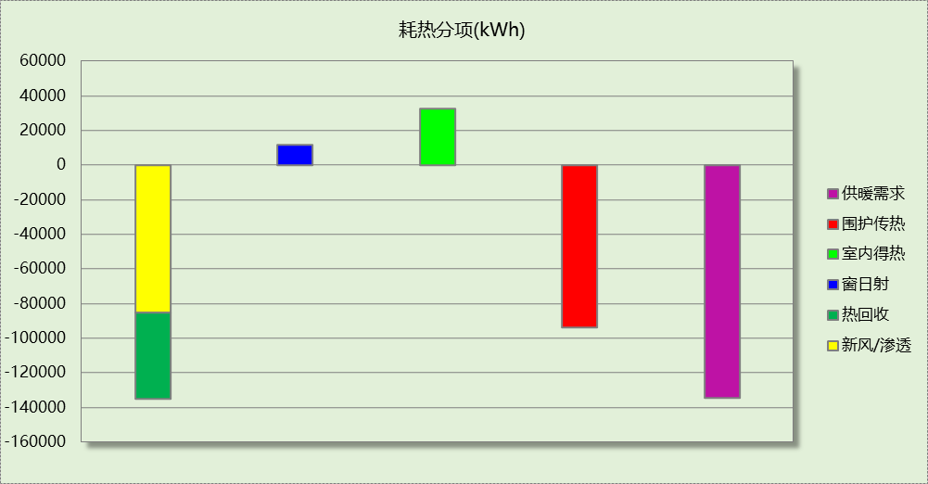
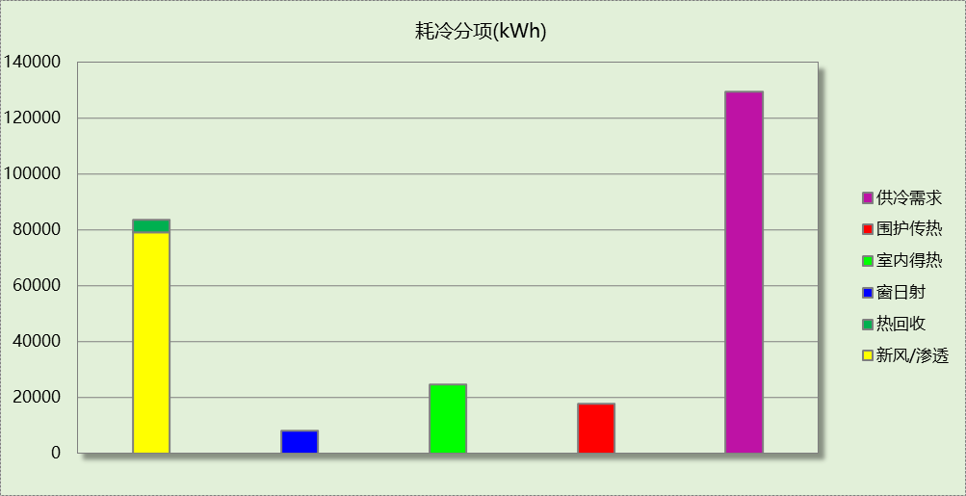

逐月负荷表
月份 | 供暖(kWh) | 供冷(kWh) | 热负荷  峰值(kW) | 热负荷  峰值时刻 | 冷负荷  峰值(kW) | 冷负荷  峰值时刻
1月 | 40240 | 0 | 455.307 | 1月2日8时 | 0.000 | --
2月 | 30890 | 0 | 482.704 | 2月14日8时 | 0.000 | --
3月 | 12321 | 0 | 280.634 | 3月4日8时 | 0.000 | --
4月 | 0 | 0 | 0.000 | -- | 0.000 | --
5月 | 0 | 0 | 0.000 | -- | 0.000 | --
6月 | 0 | 12902 | 0.000 | -- | 194.958 | 6月21日17时
7月 | 0 | 56019 | 0.000 | -- | 324.760 | 7月22日15时
8月 | 0 | 53718 | 0.000 | -- | 306.765 | 8月13日15时
9月 | 0 | 6914 | 0.000 | -- | 239.882 | 9月2日17时
10月 | 0 | 0 | 0.000 | -- | 0.000 | --
11月 | 16547 | 0 | 230.306 | 11月26日8时 | 0.000 | --
12月 | 34428 | 0 | 349.942 | 12月30日8时 | 0.000 | --
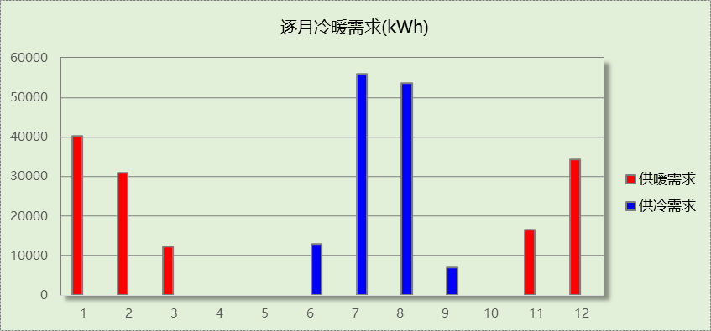
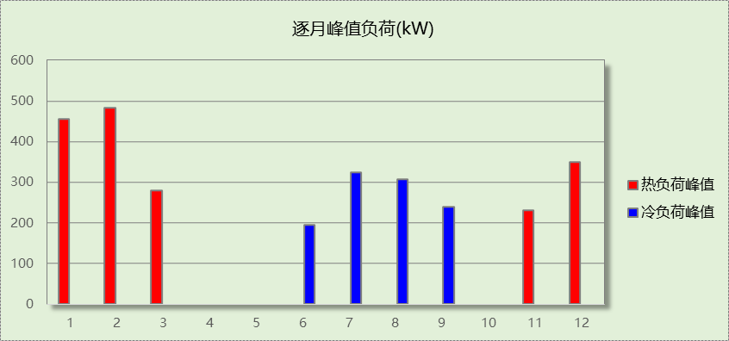

基准建筑

房间类型

房间参数表
房间类型 | 空调  温度℃ | 供暖  温度℃ | 新风量 | 渗透风  换气次数 | 人员密度 | 照明功率  密度 | 电器设备  功率
一般超市 | 26 | 20 | 30(m³/h.人) | 0(次/h) | 2.5(㎡/人) | 10(W/㎡) | 13(W/㎡)
会议室 | 26 | 20 | 30(m³/h.人) | 0(次/h) | 3.33(㎡/人) | 9(W/㎡) | 5(W/㎡)
卫生间 | 26 | 20 | 30(m³/h.人) | 0(次/h) | 10(㎡/人) | 9(W/㎡) | 13(W/㎡)
厨房 | 26 | 20 | 30(m³/h.人) | 0(次/h) | 10(㎡/人) | 6(W/㎡) | 0(W/㎡)
大厅 | 26 | 20 | 30(m³/h.人) | 0(次/h) | 20(㎡/人) | 5(W/㎡) | 0(W/㎡)
庭院 | － | － | 30(m³/h.人) | 0(次/h) | 8(㎡/人) | 15(W/㎡) | 20(W/㎡)
普通办公室 | 26 | 20 | 30(m³/h.人) | 0(次/h) | 10(㎡/人) | 9(W/㎡) | 13(W/㎡)
楼梯间 | － | － | 20(m³/h.人) | 0(次/h) | 50(㎡/人) | 0(W/㎡) | 0(W/㎡)
治疗室、诊室 | 26 | 20 | 2(次/h) | 0(次/h) | 6.7(㎡/人) | 6.5(W/㎡) | 0(W/㎡)
活动类房间 | 26 | 20 | 30(m³/h.人) | 2(次/h) | 8(㎡/人) | 15(W/㎡) | 20(W/㎡)
空房间 | － | － | 20(m³/h.人) | 0(次/h) | 50(㎡/人) | 0(W/㎡) | 0(W/㎡)
设备间 | － | － | 0(m³/h.人) | 0(次/h) | 0(人) | 5(W/㎡) | 0(W/㎡)
走廊 | 26 | 20 | 30(m³/h.人) | 0(次/h) | 20(㎡/人) | 5(W/㎡) | 0(W/㎡)
酒吧、茶座 | 26 | 20 | 30(m³/h.人) | 0(次/h) | 2(㎡/人) | 8(W/㎡) | 0(W/㎡)
阅览书画类 | 26 | 20 | 30(m³/h.人) | 2(次/h) | 8(㎡/人) | 15(W/㎡) | 20(W/㎡)
餐厅 | 26 | 20 | 30(m³/h.人) | 0(次/h) | 10(㎡/人) | 9(W/㎡) | 13(W/㎡)

作息时间表
同设计建筑

系统类型
系统编号 | 系统类型 | 制冷  SEER | 制热  HSPF | 面积(㎡) | 包含的房间
默认 | 地暖/辐射板采暖/散热器采暖+风机盘管供冷 | － | － | 同设计建筑 | 同设计建筑

制冷系统

默认冷源

供应的系统
系统编号 | 默认

冷水机组
名称 | 类型 | 额定  耗电量(kW) | 额定  制冷量(kW) | 额定性  能系数  (COP) | 台数 | 全年  供冷量(kWh) | 综合部分  负荷性能系数(IPLV) | 电耗  (kWh)
机组1 | 水冷-螺杆式冷水机组 | 85.31 | 400.93 | 4.70 | 1 | 147639 | 5.45 | 27090
合计 |  |  |  |  |  |  |  | 27090

冷却水泵
机组名称 | 冷水机组  制冷量(kW) | 机组性能  系数(COP) | 冷凝负荷(kW) | 输送能效比 | 运行时长  (h) | 水泵电耗  (kWh)
机组1 | 401 | 4.70 | 486 | 0.0214 | 897 | 9334
合计 | 401 |  | 486 |  |  | 9334

冷冻水泵
机组名称 | 机组制冷量(kW) | 输送能效比 | 运行时长(h) | 水泵电耗(kWh)
机组1 | 401 | 0.0241 | 897 | 8667
合计 | 401 |  |  | 8667

冷却塔
类型 | 机组制冷量(kW) | 冷却塔风机单位  电耗制冷量(kW/kW) | 冷却塔风机  功率(kW) | 运行时长(h) | 冷却塔电耗  (kWh)
冷却塔 | 401 | 170 | 2.36 | 897 | 2116

供暖系统

默认热源

供应的系统
系统编号 | 默认

热水锅炉能耗
燃料类型 | 容量  (MW) | 台数 | 累计热负荷  (kWh) | 锅炉  热效率 | 外网热  输送效率 | 标准煤热值(kWh/kg) | 标准煤消耗(kgce)
烟煤III | 0.58 | 1 | 216837 | 0.80 | 0.92 | 8.14 | 36193.55

热水循环水泵能耗
锅炉制热量(kW) | 输送能效比 | 运行时长(h) | 供暖水泵电耗(kWh)
580 | 0.00433 | 1183 | 2969

照明
房间类型 | 单位面积电耗  (kWh/㎡) | 房间个数 | 房间合计面积  (㎡) | 合计电耗  (kWh)
一般超市 | 40.33 | 1 | 102 | 4124
会议室 | 23.99 | 1 | 50 | 1209
卫生间 | 27.00 | 4 | 70 | 1887
厨房 | 21.92 | 4 | 55 | 1205
大厅 | 16.25 | 3 | 46 | 740
庭院 | 0.00 | 10 | 635 | 0
普通办公室 | 15.75 | 11 | 243 | 3824
楼梯间 | 0.00 | 10 | 183 | 0
治疗室、诊室 | 21.64 | 1 | 35 | 748
活动类房间 | 26.25 | 4 | 562 | 14747
空房间 | 0.00 | 4 | 51 | 0
设备间 | 0.00 | 1 | 21 | 0
走廊 | 15.00 | 8 | 1683 | 25247
酒吧、茶座 | 29.23 | 2 | 79 | 2304
阅览书画类 | 26.25 | 2 | 229 | 6015
餐厅 | 29.25 | 1 | 103 | 3001
总计 |  |  |  | 65051

电梯

直梯
名称 | 特定能量消耗(mWh/kgm) | 额定载重量(kg) | 速度(m/s) | 待机功率(W) | 运行时长(h/天) | 年运行天数 | 数量 | 全年电耗  (kWh)
直梯1 | 1.26 | 1350 | 1.75 | 200 | 1.5 | 365 | 2 | 15019
总计 |  |  |  |  |  |  |  | 15019

负荷分项统计
分类 | 围护传热 | 室内得热 | 窗日射 | 新风/渗透 | 热回收 | 合计
供暖(kWh/㎡) | -31.40 | 8.50 | 3.76 | -31.73 | 0.00 | -50.86
供冷(kWh/㎡) | 5.69 | 7.64 | 2.86 | 18.44 | 0.00 | 34.63
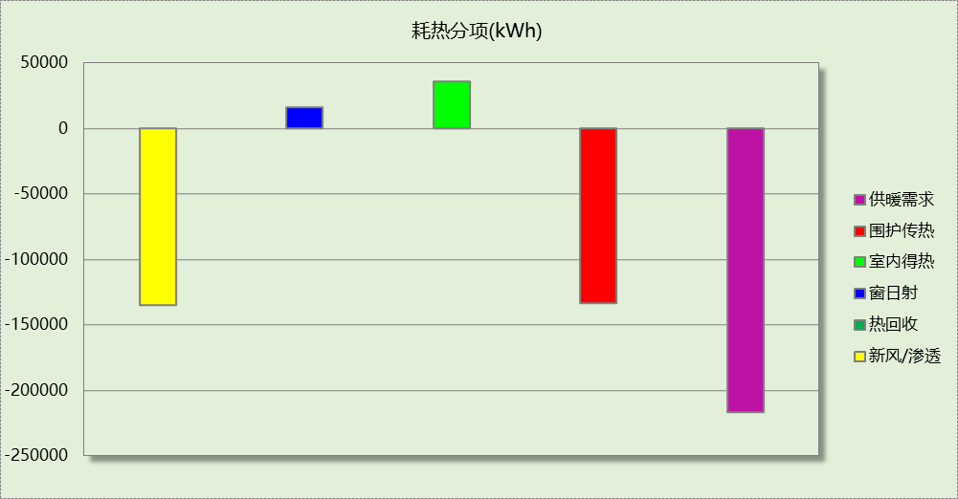
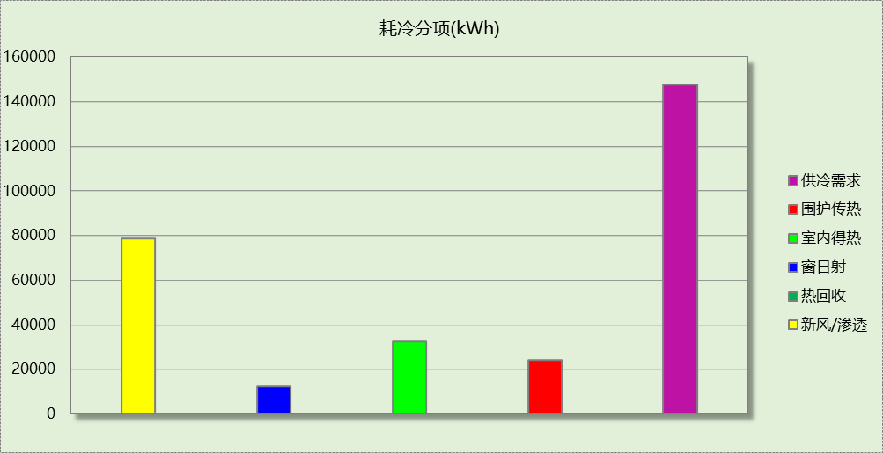

逐月负荷表
月份 | 供暖(kWh) | 供冷(kWh) | 热负荷  峰值(kW) | 热负荷  峰值时刻 | 冷负荷  峰值(kW) | 冷负荷  峰值时刻
1月 | 73012 | 0 | 632.069 | 1月14日8时 | 0.000 | --
2月 | 39192 | 0 | 557.151 | 2月14日8时 | 0.000 | --
3月 | 24538 | 0 | 461.741 | 3月4日8时 | 0.000 | --
4月 | 0 | 0 | 0.000 | -- | 0.000 | --
5月 | 0 | 0 | 0.000 | -- | 0.000 | --
6月 | 0 | 24581 | 0.000 | -- | 241.703 | 6月28日16时
7月 | 0 | 57326 | 0.000 | -- | 286.006 | 7月29日16时
8月 | 0 | 51770 | 0.000 | -- | 386.180 | 8月2日16时
9月 | 0 | 13962 | 0.000 | -- | 206.469 | 9月2日16时
10月 | 0 | 0 | 0.000 | -- | 0.000 | --
11月 | 22960 | 0 | 341.919 | 11月18日8时 | 0.000 | --
12月 | 57134 | 0 | 481.582 | 12月30日8时 | 0.000 | --
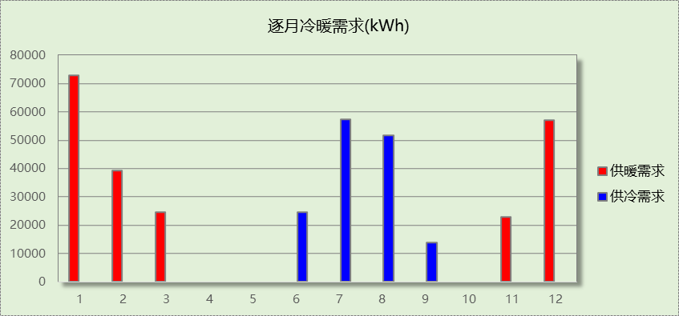
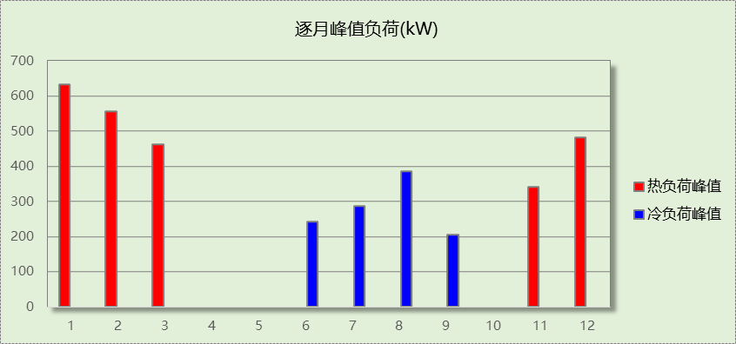

能效结果

建筑能耗
设计建筑
用能分类 |  |  | 能耗值 | 一次能源(kWh/㎡)
电力(kWh/㎡) | 供  冷 | 中央冷源 | 0.00 | 0.00
电力(kWh/㎡) | 供  冷 | 冷却水泵 | 0.00 | 0.00
电力(kWh/㎡) | 供  冷 | 冷冻水泵 | 0.00 | 0.00
电力(kWh/㎡) | 供  冷 | 冷却塔 | 0.00 | 0.00
电力(kWh/㎡) | 供  冷 | 多联机/单元式空调 | 5.83 | 15.16
电力(kWh/㎡) | 供  暖 | 中央热源 | 0.00 | 0.00
电力(kWh/㎡) | 供  暖 | 供暖水泵 | 0.00 | 0.00
电力(kWh/㎡) | 供  暖 | 多联机/单元式热泵 | 10.01 | 26.03
电力(kWh/㎡) | 供  暖 | 热源侧水泵 | 0.00 | 0.00
电力(kWh/㎡) | 照明 |  | 13.25 | 34.45
电力(kWh/㎡) | 生活热水 |  | 0.00 | 0.00
电力(kWh/㎡) | 电梯 |  | 3.52 | 9.15
标准煤(kgce/㎡) | 供暖锅炉 |  | 0.00 | 0.00
天然气(m³/㎡) | 供暖锅炉 |  | 0.00 | 0.00
天然气(m³/㎡) | 生活热水 |  | 0.00 | 0.00
市政热力(kWh/㎡) | 市政热力 |  | 0.00 | 0.00
可再生发电  (kWh/㎡) | 光伏发电 |  | 18.92 | 49.19
可再生发电  (kWh/㎡) | 风力发电 |  | 0.00 | 0.00
建筑本体能耗(一次能源) (kWh/㎡) |  |  | 84.80
建筑综合能耗(一次能源) (kWh/㎡) |  |  | 35.61

基准建筑
用能分类 |  |  | 能耗值 | 一次能源(kWh/㎡)
电力(kWh/㎡) | 供  冷 | 中央冷源 | 6.35 | 16.51
电力(kWh/㎡) | 供  冷 | 冷却水泵 | 2.19 | 5.69
电力(kWh/㎡) | 供  冷 | 冷冻水泵 | 2.03 | 5.28
电力(kWh/㎡) | 供  冷 | 冷却塔 | 0.50 | 1.30
电力(kWh/㎡) | 供  冷 | 多联机/单元式空调 | 0.00 | 0.00
电力(kWh/㎡) | 供  暖 | 中央热源 | 0.00 | 0.00
电力(kWh/㎡) | 供  暖 | 供暖水泵 | 0.70 | 1.82
电力(kWh/㎡) | 供  暖 | 多联机/单元式热泵 | 0.00 | 0.00
电力(kWh/㎡) | 照明 |  | 15.26 | 39.68
电力(kWh/㎡) | 生活热水 |  | 0.00 | 0.00
电力(kWh/㎡) | 电梯 |  | 3.52 | 9.15
标准煤(kgce/㎡) | 供暖锅炉 |  | 8.49 | 69.11
天然气(m³/㎡) | 供暖锅炉 |  | 0.00 | 0.00
天然气(m³/㎡) | 生活热水 |  | 0.00 | 0.00
市政热力(kWh/㎡) | 市政热力 |  | 0.00 | 0.00
建筑本体能耗(一次能源) (kWh/㎡) |  |  | 148.54
建筑综合能耗(一次能源) (kWh/㎡) |  |  | 148.54

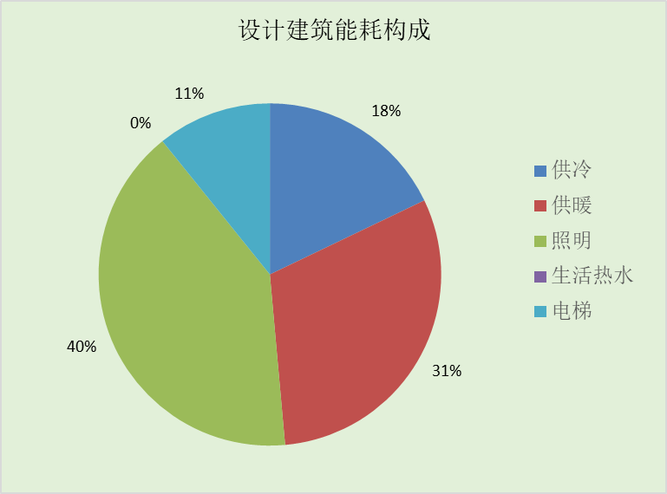
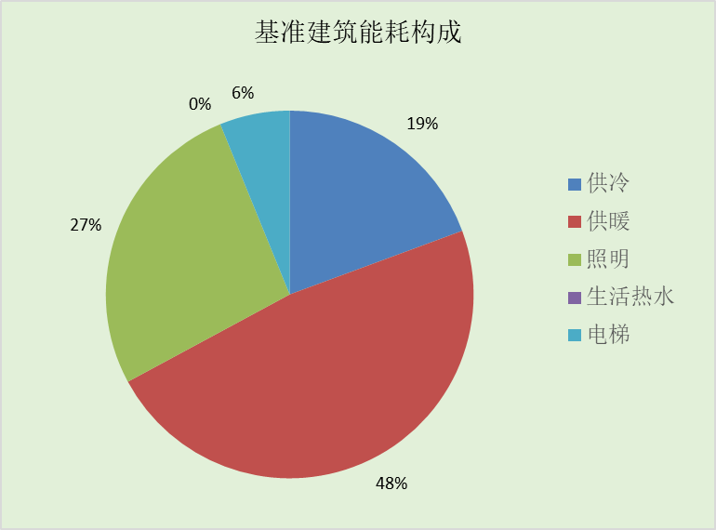
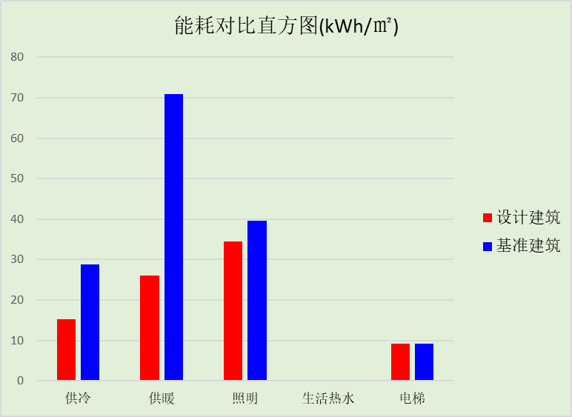

可再生能源利用
能耗分项 | 需求量（电）(kWh/㎡) | 需求量（热）(kWh/㎡)
耗冷量 | - | 30.39
耗热量 | - | 31.53
照明 | 13.25 | 34.45
空调风机 | - | -
电梯 | 3.52 | 9.15
生活热水 | - | 0.00
合计 |  | 105.54
可再生分项 | 可再生发电 (kWh/㎡) | 可再生利用（热）(kWh/㎡)
地源\空气源供热 | - | 0.00
单体空调\多联机供热 | - | 21.53
太阳能热水 | - | 0.00
热泵热水 | - | 0.00
光伏发电 | 18.92 | 49.19
风力发电 | 0.00 | 0.00
合计 |  | 70.70
可再生能源利用率(%) | 67

结论
 | 设计建筑 | 基准建筑
建筑本体能耗(一次能源) (kWh/㎡) | 84.80 | 148.54
建筑综合能耗(一次能源) (kWh/㎡) | 35.61 | 148.54
 | 值 | 限值
建筑本体能耗节能率(%) | 42.91 | 30.00
建筑综合能耗节能率(%) | 76.02 | 60.00
可再生能源利用率(%) | 67 | 10
标准依据 | 《近零能耗建筑技术标准》(GB/T51350-2019)表5.0.2
标准要求 | 建筑本体节能率、综合节能率应符合表5.0.2
结论 | 满足

附录

工作日/节假日人员逐时在室率(%)

房间类型 | 1 | 2 | 3 | 4 | 5 | 6 | 7 | 8 | 9 | 10 | 11 | 12 | 13 | 14 | 15 | 16 | 17 | 18 | 19 | 20 | 21 | 22 | 23 | 24
一般超市 | 0 | 0 | 0 | 0 | 0 | 0 | 0 | 0 | 33 | 33 | 33 | 33 | 33 | 33 | 33 | 33 | 33 | 33 | 33 | 33 | 33 | 0 | 0 | 0
一般超市 | 0 | 0 | 0 | 0 | 0 | 0 | 0 | 0 | 33 | 33 | 33 | 33 | 33 | 33 | 33 | 33 | 33 | 33 | 33 | 33 | 33 | 0 | 0 | 0
会议室 | 0 | 0 | 0 | 0 | 0 | 0 | 0 | 17 | 17 | 17 | 17 | 17 | 17 | 17 | 17 | 17 | 17 | 17 | 0 | 0 | 0 | 0 | 0 | 0
会议室 | 0 | 0 | 0 | 0 | 0 | 0 | 0 | 0 | 0 | 0 | 0 | 0 | 0 | 0 | 0 | 0 | 0 | 0 | 0 | 0 | 0 | 0 | 0 | 0
卫生间 | 0 | 0 | 0 | 0 | 0 | 0 | 0 | 33 | 33 | 33 | 33 | 33 | 33 | 33 | 33 | 33 | 33 | 33 | 0 | 0 | 0 | 0 | 0 | 0
卫生间 | 0 | 0 | 0 | 0 | 0 | 0 | 0 | 0 | 0 | 0 | 0 | 0 | 0 | 0 | 0 | 0 | 0 | 0 | 0 | 0 | 0 | 0 | 0 | 0
厨房 | 0 | 0 | 0 | 0 | 0 | 0 | 0 | 0 | 28 | 28 | 28 | 28 | 28 | 28 | 28 | 28 | 28 | 28 | 28 | 28 | 28 | 0 | 0 | 0
厨房 | 0 | 0 | 0 | 0 | 0 | 0 | 0 | 0 | 28 | 28 | 28 | 28 | 28 | 28 | 28 | 28 | 28 | 28 | 28 | 28 | 28 | 0 | 0 | 0
大厅 | 0 | 0 | 0 | 0 | 0 | 0 | 0 | 33 | 33 | 33 | 33 | 33 | 33 | 33 | 33 | 33 | 33 | 33 | 33 | 33 | 0 | 0 | 0 | 0
大厅 | 0 | 0 | 0 | 0 | 0 | 0 | 0 | 0 | 0 | 0 | 0 | 0 | 0 | 0 | 0 | 0 | 0 | 0 | 0 | 0 | 0 | 0 | 0 | 0
庭院 | 0 | 0 | 0 | 0 | 0 | 0 | 0 | 0 | 33 | 33 | 33 | 33 | 33 | 33 | 33 | 33 | 33 | 33 | 33 | 33 | 0 | 0 | 0 | 0
庭院 | 0 | 0 | 0 | 0 | 0 | 0 | 0 | 0 | 0 | 0 | 0 | 0 | 0 | 0 | 0 | 0 | 0 | 0 | 0 | 0 | 0 | 0 | 0 | 0
普通办公室 | 0 | 0 | 0 | 0 | 0 | 0 | 0 | 33 | 33 | 33 | 33 | 33 | 33 | 33 | 33 | 33 | 33 | 33 | 33 | 33 | 0 | 0 | 0 | 0
普通办公室 | 0 | 0 | 0 | 0 | 0 | 0 | 0 | 0 | 0 | 0 | 0 | 0 | 0 | 0 | 0 | 0 | 0 | 0 | 0 | 0 | 0 | 0 | 0 | 0
楼梯间 | 0 | 0 | 0 | 0 | 0 | 0 | 0 | 20 | 50 | 80 | 80 | 80 | 80 | 80 | 80 | 80 | 80 | 80 | 80 | 70 | 50 | 0 | 0 | 0
楼梯间 | 0 | 0 | 0 | 0 | 0 | 0 | 0 | 0 | 0 | 0 | 0 | 0 | 0 | 0 | 0 | 0 | 0 | 0 | 0 | 0 | 0 | 0 | 0 | 0
治疗室、诊室 | 22 | 22 | 22 | 22 | 22 | 22 | 22 | 22 | 22 | 22 | 22 | 22 | 22 | 22 | 22 | 22 | 22 | 22 | 22 | 22 | 22 | 22 | 22 | 22
治疗室、诊室 | 22 | 22 | 22 | 22 | 22 | 22 | 22 | 22 | 22 | 22 | 22 | 22 | 22 | 22 | 22 | 22 | 22 | 22 | 22 | 22 | 22 | 22 | 22 | 22
活动类房间 | 0 | 0 | 0 | 0 | 0 | 0 | 0 | 33 | 33 | 33 | 33 | 33 | 33 | 33 | 33 | 33 | 33 | 33 | 33 | 33 | 0 | 0 | 0 | 0
活动类房间 | 0 | 0 | 0 | 0 | 0 | 0 | 0 | 0 | 0 | 0 | 0 | 0 | 0 | 0 | 0 | 0 | 0 | 0 | 0 | 0 | 0 | 0 | 0 | 0
空房间 | 0 | 0 | 0 | 0 | 0 | 0 | 0 | 20 | 50 | 80 | 80 | 80 | 80 | 80 | 80 | 80 | 80 | 80 | 80 | 70 | 50 | 0 | 0 | 0
空房间 | 0 | 0 | 0 | 0 | 0 | 0 | 0 | 0 | 0 | 0 | 0 | 0 | 0 | 0 | 0 | 0 | 0 | 0 | 0 | 0 | 0 | 0 | 0 | 0
设备间 | 0 | 0 | 0 | 0 | 0 | 0 | 0 | 0 | 0 | 0 | 0 | 0 | 0 | 0 | 0 | 0 | 0 | 0 | 0 | 0 | 0 | 0 | 0 | 0
设备间 | 0 | 0 | 0 | 0 | 0 | 0 | 0 | 0 | 0 | 0 | 0 | 0 | 0 | 0 | 0 | 0 | 0 | 0 | 0 | 0 | 0 | 0 | 0 | 0
走廊 | 0 | 0 | 0 | 0 | 0 | 0 | 0 | 33 | 33 | 33 | 33 | 33 | 33 | 33 | 33 | 33 | 33 | 33 | 0 | 0 | 0 | 0 | 0 | 0
走廊 | 0 | 0 | 0 | 0 | 0 | 0 | 0 | 0 | 0 | 0 | 0 | 0 | 0 | 0 | 0 | 0 | 0 | 0 | 0 | 0 | 0 | 0 | 0 | 0
酒吧、茶座 | 0 | 0 | 0 | 0 | 0 | 0 | 0 | 0 | 37 | 37 | 37 | 37 | 37 | 37 | 37 | 37 | 37 | 37 | 37 | 37 | 37 | 0 | 0 | 0
酒吧、茶座 | 0 | 0 | 0 | 0 | 0 | 0 | 0 | 0 | 37 | 37 | 37 | 37 | 37 | 37 | 37 | 37 | 37 | 37 | 37 | 37 | 37 | 0 | 0 | 0
阅览书画类 | 0 | 0 | 0 | 0 | 0 | 0 | 0 | 33 | 33 | 33 | 33 | 33 | 33 | 33 | 33 | 33 | 33 | 33 | 33 | 33 | 0 | 0 | 0 | 0
阅览书画类 | 0 | 0 | 0 | 0 | 0 | 0 | 0 | 0 | 0 | 0 | 0 | 0 | 0 | 0 | 0 | 0 | 0 | 0 | 0 | 0 | 0 | 0 | 0 | 0
餐厅 | 0 | 0 | 0 | 0 | 0 | 0 | 0 | 33 | 33 | 33 | 33 | 33 | 33 | 33 | 33 | 33 | 33 | 33 | 0 | 0 | 0 | 0 | 0 | 0
餐厅 | 0 | 0 | 0 | 0 | 0 | 0 | 0 | 0 | 0 | 0 | 0 | 0 | 0 | 0 | 0 | 0 | 0 | 0 | 0 | 0 | 0 | 0 | 0 | 0

注：上行：工作日；下行：节假日

工作日/节假日照明开关时间表(%)

房间类型 | 1 | 2 | 3 | 4 | 5 | 6 | 7 | 8 | 9 | 10 | 11 | 12 | 13 | 14 | 15 | 16 | 17 | 18 | 19 | 20 | 21 | 22 | 23 | 24
一般超市 | 0 | 0 | 0 | 0 | 0 | 0 | 0 | 0 | 85 | 85 | 85 | 85 | 85 | 85 | 85 | 85 | 85 | 85 | 85 | 85 | 85 | 0 | 0 | 0
一般超市 | 0 | 0 | 0 | 0 | 0 | 0 | 0 | 0 | 85 | 85 | 85 | 85 | 85 | 85 | 85 | 85 | 85 | 85 | 85 | 85 | 85 | 0 | 0 | 0
会议室 | 0 | 0 | 0 | 0 | 0 | 0 | 0 | 82 | 82 | 82 | 82 | 82 | 82 | 82 | 82 | 82 | 82 | 82 | 82 | 82 | 0 | 0 | 0 | 0
会议室 | 0 | 0 | 0 | 0 | 0 | 0 | 0 | 0 | 0 | 0 | 0 | 0 | 0 | 0 | 0 | 0 | 0 | 0 | 0 | 0 | 0 | 0 | 0 | 0
卫生间 | 0 | 0 | 0 | 0 | 0 | 0 | 0 | 100 | 100 | 100 | 100 | 100 | 100 | 100 | 100 | 100 | 100 | 100 | 100 | 0 | 0 | 0 | 0 | 0
卫生间 | 0 | 0 | 0 | 0 | 0 | 0 | 0 | 0 | 0 | 0 | 0 | 0 | 0 | 0 | 0 | 0 | 0 | 0 | 0 | 0 | 0 | 0 | 0 | 0
厨房 | 0 | 0 | 0 | 0 | 0 | 0 | 0 | 0 | 77 | 77 | 77 | 77 | 77 | 77 | 77 | 77 | 77 | 77 | 77 | 77 | 77 | 0 | 0 | 0
厨房 | 0 | 0 | 0 | 0 | 0 | 0 | 0 | 0 | 77 | 77 | 77 | 77 | 77 | 77 | 77 | 77 | 77 | 77 | 77 | 77 | 77 | 0 | 0 | 0
大厅 | 0 | 0 | 0 | 0 | 0 | 0 | 0 | 100 | 100 | 100 | 100 | 100 | 100 | 100 | 100 | 100 | 100 | 100 | 100 | 100 | 0 | 0 | 0 | 0
大厅 | 0 | 0 | 0 | 0 | 0 | 0 | 0 | 0 | 0 | 0 | 0 | 0 | 0 | 0 | 0 | 0 | 0 | 0 | 0 | 0 | 0 | 0 | 0 | 0
庭院 | 0 | 0 | 0 | 0 | 0 | 0 | 0 | 0 | 0 | 0 | 0 | 0 | 0 | 0 | 0 | 0 | 0 | 0 | 0 | 0 | 0 | 0 | 0 | 0
庭院 | 0 | 0 | 0 | 0 | 0 | 0 | 0 | 0 | 0 | 0 | 0 | 0 | 0 | 0 | 0 | 0 | 0 | 0 | 0 | 0 | 0 | 0 | 0 | 0
普通办公室 | 0 | 0 | 0 | 0 | 0 | 0 | 0 | 50 | 50 | 50 | 0 | 0 | 0 | 0 | 50 | 100 | 100 | 100 | 100 | 100 | 0 | 0 | 0 | 0
普通办公室 | 0 | 0 | 0 | 0 | 0 | 0 | 0 | 0 | 0 | 0 | 0 | 0 | 0 | 0 | 0 | 0 | 0 | 0 | 0 | 0 | 0 | 0 | 0 | 0
楼梯间 | 10 | 10 | 10 | 10 | 10 | 10 | 10 | 50 | 60 | 60 | 60 | 60 | 60 | 60 | 60 | 60 | 80 | 90 | 100 | 100 | 100 | 10 | 10 | 10
楼梯间 | 0 | 0 | 0 | 0 | 0 | 0 | 0 | 0 | 0 | 0 | 0 | 0 | 0 | 0 | 0 | 0 | 0 | 0 | 0 | 0 | 0 | 0 | 0 | 0
治疗室、诊室 | 38 | 38 | 38 | 38 | 38 | 38 | 38 | 38 | 38 | 38 | 38 | 38 | 38 | 38 | 38 | 38 | 38 | 38 | 38 | 38 | 38 | 38 | 38 | 38
治疗室、诊室 | 38 | 38 | 38 | 38 | 38 | 38 | 38 | 38 | 38 | 38 | 38 | 38 | 38 | 38 | 38 | 38 | 38 | 38 | 38 | 38 | 38 | 38 | 38 | 38
活动类房间 | 0 | 0 | 0 | 0 | 0 | 0 | 0 | 50 | 50 | 0 | 0 | 0 | 0 | 50 | 50 | 100 | 100 | 100 | 100 | 100 | 0 | 0 | 0 | 0
活动类房间 | 0 | 0 | 0 | 0 | 0 | 0 | 0 | 0 | 0 | 0 | 0 | 0 | 0 | 0 | 0 | 0 | 0 | 0 | 0 | 0 | 0 | 0 | 0 | 0
空房间 | 10 | 10 | 10 | 10 | 10 | 10 | 10 | 50 | 60 | 60 | 60 | 60 | 60 | 60 | 60 | 60 | 80 | 90 | 100 | 100 | 100 | 10 | 10 | 10
空房间 | 0 | 0 | 0 | 0 | 0 | 0 | 0 | 0 | 0 | 0 | 0 | 0 | 0 | 0 | 0 | 0 | 0 | 0 | 0 | 0 | 0 | 0 | 0 | 0
设备间 | 0 | 0 | 0 | 0 | 0 | 0 | 0 | 0 | 0 | 0 | 0 | 0 | 0 | 0 | 0 | 0 | 0 | 0 | 0 | 0 | 0 | 0 | 0 | 0
设备间 | 0 | 0 | 0 | 0 | 0 | 0 | 0 | 0 | 0 | 0 | 0 | 0 | 0 | 0 | 0 | 0 | 0 | 0 | 0 | 0 | 0 | 0 | 0 | 0
走廊 | 0 | 0 | 0 | 0 | 0 | 0 | 0 | 100 | 100 | 100 | 100 | 100 | 100 | 100 | 100 | 100 | 100 | 100 | 100 | 0 | 0 | 0 | 0 | 0
走廊 | 0 | 0 | 0 | 0 | 0 | 0 | 0 | 0 | 0 | 0 | 0 | 0 | 0 | 0 | 0 | 0 | 0 | 0 | 0 | 0 | 0 | 0 | 0 | 0
酒吧、茶座 | 0 | 0 | 0 | 0 | 0 | 0 | 0 | 0 | 77 | 77 | 77 | 77 | 77 | 77 | 77 | 77 | 77 | 77 | 77 | 77 | 77 | 0 | 0 | 0
酒吧、茶座 | 0 | 0 | 0 | 0 | 0 | 0 | 0 | 0 | 77 | 77 | 77 | 77 | 77 | 77 | 77 | 77 | 77 | 77 | 77 | 77 | 77 | 0 | 0 | 0
阅览书画类 | 0 | 0 | 0 | 0 | 0 | 0 | 0 | 50 | 50 | 0 | 0 | 0 | 0 | 50 | 50 | 100 | 100 | 100 | 100 | 100 | 0 | 0 | 0 | 0
阅览书画类 | 0 | 0 | 0 | 0 | 0 | 0 | 0 | 0 | 0 | 0 | 0 | 0 | 0 | 0 | 0 | 0 | 0 | 0 | 0 | 0 | 0 | 0 | 0 | 0
餐厅 | 0 | 0 | 0 | 0 | 0 | 0 | 0 | 100 | 100 | 100 | 100 | 100 | 100 | 100 | 100 | 100 | 100 | 100 | 100 | 100 | 0 | 0 | 0 | 0
餐厅 | 0 | 0 | 0 | 0 | 0 | 0 | 0 | 0 | 0 | 0 | 0 | 0 | 0 | 0 | 0 | 0 | 0 | 0 | 0 | 0 | 0 | 0 | 0 | 0

注：上行：工作日；下行：节假日

工作日/节假日设备逐时使用率(%)

房间类型 | 1 | 2 | 3 | 4 | 5 | 6 | 7 | 8 | 9 | 10 | 11 | 12 | 13 | 14 | 15 | 16 | 17 | 18 | 19 | 20 | 21 | 22 | 23 | 24
一般超市 | 0 | 0 | 0 | 0 | 0 | 0 | 0 | 0 | 54 | 54 | 54 | 54 | 54 | 54 | 54 | 54 | 54 | 54 | 54 | 54 | 54 | 0 | 0 | 0
一般超市 | 0 | 0 | 0 | 0 | 0 | 0 | 0 | 0 | 54 | 54 | 54 | 54 | 54 | 54 | 54 | 54 | 54 | 54 | 54 | 54 | 54 | 0 | 0 | 0
会议室 | 0 | 0 | 0 | 0 | 0 | 0 | 0 | 62 | 62 | 62 | 62 | 62 | 62 | 62 | 62 | 62 | 62 | 62 | 62 | 62 | 0 | 0 | 0 | 0
会议室 | 0 | 0 | 0 | 0 | 0 | 0 | 0 | 0 | 0 | 0 | 0 | 0 | 0 | 0 | 0 | 0 | 0 | 0 | 0 | 0 | 0 | 0 | 0 | 0
卫生间 | 0 | 0 | 0 | 0 | 0 | 0 | 0 | 33 | 33 | 33 | 33 | 33 | 33 | 33 | 33 | 33 | 33 | 33 | 0 | 0 | 0 | 0 | 0 | 0
卫生间 | 0 | 0 | 0 | 0 | 0 | 0 | 0 | 0 | 0 | 0 | 0 | 0 | 0 | 0 | 0 | 0 | 0 | 0 | 0 | 0 | 0 | 0 | 0 | 0
厨房 | 0 | 0 | 0 | 0 | 0 | 0 | 0 | 0 | 0 | 0 | 0 | 0 | 0 | 0 | 0 | 0 | 0 | 0 | 0 | 0 | 0 | 0 | 0 | 0
厨房 | 0 | 0 | 0 | 0 | 0 | 0 | 0 | 0 | 0 | 0 | 0 | 0 | 0 | 0 | 0 | 0 | 0 | 0 | 0 | 0 | 0 | 0 | 0 | 0
大厅 | 0 | 0 | 0 | 0 | 0 | 0 | 0 | 0 | 0 | 0 | 0 | 0 | 0 | 0 | 0 | 0 | 0 | 0 | 0 | 0 | 0 | 0 | 0 | 0
大厅 | 0 | 0 | 0 | 0 | 0 | 0 | 0 | 0 | 0 | 0 | 0 | 0 | 0 | 0 | 0 | 0 | 0 | 0 | 0 | 0 | 0 | 0 | 0 | 0
庭院 | 0 | 0 | 0 | 0 | 0 | 0 | 0 | 0 | 33 | 33 | 33 | 33 | 33 | 33 | 33 | 33 | 33 | 33 | 33 | 33 | 0 | 0 | 0 | 0
庭院 | 0 | 0 | 0 | 0 | 0 | 0 | 0 | 0 | 0 | 0 | 0 | 0 | 0 | 0 | 0 | 0 | 0 | 0 | 0 | 0 | 0 | 0 | 0 | 0
普通办公室 | 0 | 0 | 0 | 0 | 0 | 0 | 0 | 33 | 33 | 33 | 33 | 33 | 33 | 33 | 33 | 33 | 33 | 33 | 33 | 33 | 0 | 0 | 0 | 0
普通办公室 | 0 | 0 | 0 | 0 | 0 | 0 | 0 | 0 | 0 | 0 | 0 | 0 | 0 | 0 | 0 | 0 | 0 | 0 | 0 | 0 | 0 | 0 | 0 | 0
楼梯间 | 0 | 0 | 0 | 0 | 0 | 0 | 0 | 30 | 50 | 80 | 80 | 80 | 80 | 80 | 80 | 80 | 80 | 80 | 80 | 70 | 50 | 0 | 0 | 0
楼梯间 | 0 | 0 | 0 | 0 | 0 | 0 | 0 | 0 | 0 | 0 | 0 | 0 | 0 | 0 | 0 | 0 | 0 | 0 | 0 | 0 | 0 | 0 | 0 | 0
治疗室、诊室 | 0 | 0 | 0 | 0 | 0 | 0 | 0 | 0 | 0 | 0 | 0 | 0 | 0 | 0 | 0 | 0 | 0 | 0 | 0 | 0 | 0 | 0 | 0 | 0
治疗室、诊室 | 0 | 0 | 0 | 0 | 0 | 0 | 0 | 0 | 0 | 0 | 0 | 0 | 0 | 0 | 0 | 0 | 0 | 0 | 0 | 0 | 0 | 0 | 0 | 0
活动类房间 | 0 | 0 | 0 | 0 | 0 | 0 | 0 | 33 | 33 | 33 | 33 | 33 | 33 | 33 | 33 | 33 | 33 | 33 | 33 | 33 | 0 | 0 | 0 | 0
活动类房间 | 0 | 0 | 0 | 0 | 0 | 0 | 0 | 0 | 0 | 0 | 0 | 0 | 0 | 0 | 0 | 0 | 0 | 0 | 0 | 0 | 0 | 0 | 0 | 0
空房间 | 0 | 0 | 0 | 0 | 0 | 0 | 0 | 30 | 50 | 80 | 80 | 80 | 80 | 80 | 80 | 80 | 80 | 80 | 80 | 70 | 50 | 0 | 0 | 0
空房间 | 0 | 0 | 0 | 0 | 0 | 0 | 0 | 0 | 0 | 0 | 0 | 0 | 0 | 0 | 0 | 0 | 0 | 0 | 0 | 0 | 0 | 0 | 0 | 0
设备间 | 0 | 0 | 0 | 0 | 0 | 0 | 0 | 0 | 0 | 0 | 0 | 0 | 0 | 0 | 0 | 0 | 0 | 0 | 0 | 0 | 0 | 0 | 0 | 0
设备间 | 0 | 0 | 0 | 0 | 0 | 0 | 0 | 0 | 0 | 0 | 0 | 0 | 0 | 0 | 0 | 0 | 0 | 0 | 0 | 0 | 0 | 0 | 0 | 0
走廊 | 0 | 0 | 0 | 0 | 0 | 0 | 0 | 0 | 0 | 0 | 0 | 0 | 0 | 0 | 0 | 0 | 0 | 0 | 0 | 0 | 0 | 0 | 0 | 0
走廊 | 0 | 0 | 0 | 0 | 0 | 0 | 0 | 0 | 0 | 0 | 0 | 0 | 0 | 0 | 0 | 0 | 0 | 0 | 0 | 0 | 0 | 0 | 0 | 0
酒吧、茶座 | 0 | 0 | 0 | 0 | 0 | 0 | 0 | 0 | 0 | 0 | 0 | 0 | 0 | 0 | 0 | 0 | 0 | 0 | 0 | 0 | 0 | 0 | 0 | 0
酒吧、茶座 | 0 | 0 | 0 | 0 | 0 | 0 | 0 | 0 | 0 | 0 | 0 | 0 | 0 | 0 | 0 | 0 | 0 | 0 | 0 | 0 | 0 | 0 | 0 | 0
阅览书画类 | 0 | 0 | 0 | 0 | 0 | 0 | 0 | 33 | 33 | 33 | 33 | 33 | 33 | 33 | 33 | 33 | 33 | 33 | 33 | 33 | 0 | 0 | 0 | 0
阅览书画类 | 0 | 0 | 0 | 0 | 0 | 0 | 0 | 0 | 0 | 0 | 0 | 0 | 0 | 0 | 0 | 0 | 0 | 0 | 0 | 0 | 0 | 0 | 0 | 0
餐厅 | 0 | 0 | 0 | 0 | 0 | 0 | 0 | 33 | 33 | 33 | 33 | 33 | 33 | 33 | 33 | 33 | 33 | 33 | 0 | 0 | 0 | 0 | 0 | 0
餐厅 | 0 | 0 | 0 | 0 | 0 | 0 | 0 | 0 | 0 | 0 | 0 | 0 | 0 | 0 | 0 | 0 | 0 | 0 | 0 | 0 | 0 | 0 | 0 | 0

注：上行：工作日；下行：节假日

工作日/节假日空调系统运行时间表(1:开,0:关)
采暖期：
系统编号 | 1 | 2 | 3 | 4 | 5 | 6 | 7 | 8 | 9 | 10 | 11 | 12 | 13 | 14 | 15 | 16 | 17 | 18 | 19 | 20 | 21 | 22 | 23 | 24
默认 | 0 | 0 | 0 | 0 | 0 | 0 | 0 | 1 | 1 | 1 | 1 | 1 | 1 | 1 | 1 | 1 | 1 | 1 | 1 | 1 | 0 | 0 | 0 | 0
默认 | 0 | 0 | 0 | 0 | 0 | 0 | 0 | 0 | 0 | 0 | 0 | 0 | 0 | 0 | 0 | 0 | 0 | 0 | 0 | 0 | 0 | 0 | 0 | 0
供冷期：

系统编号 | 1 | 2 | 3 | 4 | 5 | 6 | 7 | 8 | 9 | 10 | 11 | 12 | 13 | 14 | 15 | 16 | 17 | 18 | 19 | 20 | 21 | 22 | 23 | 24
默认 | 0 | 0 | 0 | 0 | 0 | 0 | 0 | 1 | 1 | 1 | 1 | 1 | 1 | 1 | 1 | 1 | 1 | 1 | 1 | 1 | 0 | 0 | 0 | 0
默认 | 0 | 0 | 0 | 0 | 0 | 0 | 0 | 0 | 0 | 0 | 0 | 0 | 0 | 0 | 0 | 0 | 0 | 0 | 0 | 0 | 0 | 0 | 0 | 0

注：上行：工作日；下行：节假日

工作日/节假日新风运行时间表(%)
采暖期：
系统编号 | 1 | 2 | 3 | 4 | 5 | 6 | 7 | 8 | 9 | 10 | 11 | 12 | 13 | 14 | 15 | 16 | 17 | 18 | 19 | 20 | 21 | 22 | 23 | 24
默认 | 0 | 0 | 0 | 0 | 0 | 0 | 0 | 100 | 100 | 100 | 100 | 100 | 100 | 100 | 100 | 100 | 100 | 100 | 100 | 100 | 0 | 0 | 0 | 0
默认 | 0 | 0 | 0 | 0 | 0 | 0 | 0 | 0 | 0 | 0 | 0 | 0 | 0 | 0 | 0 | 0 | 0 | 0 | 0 | 0 | 0 | 0 | 0 | 0
供冷期：

系统编号 | 1 | 2 | 3 | 4 | 5 | 6 | 7 | 8 | 9 | 10 | 11 | 12 | 13 | 14 | 15 | 16 | 17 | 18 | 19 | 20 | 21 | 22 | 23 | 24
默认 | 0 | 0 | 0 | 0 | 0 | 0 | 0 | 100 | 100 | 100 | 100 | 100 | 100 | 100 | 100 | 100 | 100 | 100 | 100 | 100 | 0 | 0 | 0 | 0
默认 | 0 | 0 | 0 | 0 | 0 | 0 | 0 | 0 | 0 | 0 | 0 | 0 | 0 | 0 | 0 | 0 | 0 | 0 | 0 | 0 | 0 | 0 | 0 | 0

注：上行：工作日；下行：节假日

